**Конспект занятия по развитию речи**

**Тема: «Путешествие в страну умных игр»**

***(по лексической теме «Домашние животные»)***

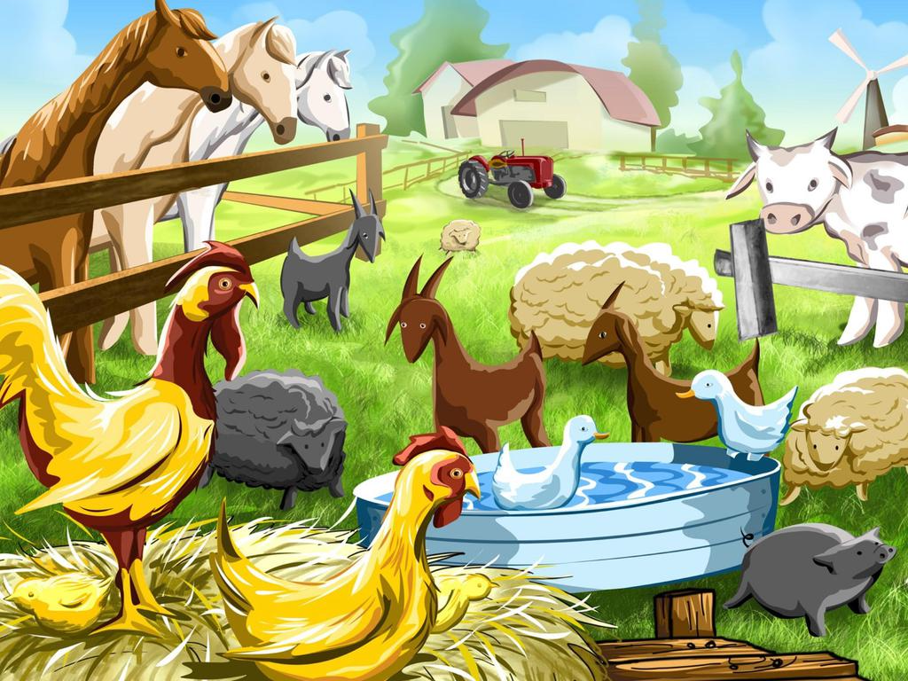

**Цель:**

·       закреплять знания детей по лексической теме «Домашние животные»,

·       расширять и закреплять словарь по теме, упражнять в подборе определений,

·       продолжать учить разгадывать загадки,

·       развивать логическое мышление, внимание, память, мелкую моторику,

·       закреплять умение составлять рассказ – описание,

·       воспитывать бережное доброе отношение к животным.

**Методы и приёмы:**

Вопросы, рассказы детей, игра – путешествие, дидактические игры, пальчиковые упражнения, чтение стихотворения, прослушивание песни «Голубой вагон», разгадывание загадок.

**Словарь**: табун, стадо, отара, свора, названия животных, детёнышей, их жилищ.

**Предварительная работа:**

·       рассматривание картинок, иллюстраций с изображением животных,

·       рисование, лепка животных,

·       загадки, игры,

·       чтение рассказа Н. Носова  «Живая шляпа», рассказывание русской народной сказки «Зимовье зверей»

·       заучивание стихотворения «Домашние животные»  (Т.А. Шорыгина)

**Оборудование:**

«цветик – семицветик» (с одной стороны лепестков цифры от 1 до 7, а с другой буквы **М О Л О Д Ц Ы**), 7 конвертов с заданиями, картинки с изображением животных, декорации – дом, деревья, волшебная палочка, фланелеграф, прищепки по количеству детей, игрушка – котёнок

**Ход занятия:**

В: Ребята, хотите поехать в интересное путешествие? Я предлагаю отправиться в страну Умных игр.

- Как вы думаете, на чем можно путешествовать?

Д: на машине, на автобусе, на велосипеде, на воздушном шаре и т. д.

В: а мы с вами поедем.… Нет, попробуйте сами отгадать.

**Загадка:**

Братцы в гости снарядились,

Друг за друга уцепились,

И помчались в путь далёк,

Лишь оставили дымок.

(поезд)

В: Правильно. Это поезд. Он уже давно ждёт вас, но в вагон сядет лишь тот, кто назовёт домашнее животное.

(Дети называют животных и садятся на места. Звучит песня «Голубой вагон»)

В: Вот, ребята, мы и приехали в страну Умных игр, Страна эта – необычная и загадочная. И предметы в этой стране необычные. Посмотрите, какой красивый цветок. А вы знаете, как он называется?

Д: цветик – семицветик

В: правильно, а кто знает, почему он так называется?

Д: у него 7 лепестков разного цвета.

В: да, этот цветок непростой, в нём скрыт **сюрприз**. Чтобы его узнать, нам надо открыть все лепестки. Посмотрите, у него на лепестках есть номера. Такие же номера стоят на конвертах с заданиями. Нам нужно открыть все конверты, их должно быть 7 – столько же, сколько  лепестков у цветика – семицветика. Мы должны выполнить все задания, а затем открыть лепестки под такими же номерами. Ну что, начнём! Тогда ищите 7 конвертов, несите их на стол и мы будем по порядку их открывать и выполнять задания. (Конверты предварительно спрятаны воспитателем перед занятием, но так чтобы дети смогли их без труда найти)

*(дети приносят конверты, находят с цифрой 1)*

**КОНВЕРТ № 1**

**Задание «Угадай-ка!»**

В: Я загадываю загадки, а вы сначала внимательно слушаете и думаете, затем тот, кто первым поднимет руку, будет отвечать.  Надо не просто ответить, а найти отгадку на картинке.

1.      У меня есть пятачок,

Вместо хвостика – крючок,

В луже я лежать люблю

И похрюкивать: «Хрю, хрю!»

                                                          (свинья)

 2.    Я маленькая, белая

Пушистая, несмелая,

Шерсть даю своей хозяйке

На шарфы и на фуфайки

                                       (овца)

3.   Хоть и бархатные лапки,

Но зовут меня «царапкой»,

Мышек ловко я ловлю,

Молоко из блюдца пью.

                                    (кошка)

    4.       Бородатый и рогатый

Заберётся в огород

Съест капусту и укроп.

                                    (козёл)

5.       Я хозяину служу,

Дом хозяйский сторожу.

Я рычу и громко лаю,

И чужих я прогоняю.

                                   (собака)

6.      И сметану и кефир,

Молоко и вкусный сыр,

Чтобы были мы здоровы,

Даст нам пёстрая…

                                  (корова)

7.    Кто я, догадайтесь сами.

Я везу зимою сани,

Что легко скользят по снегу,

Летом я везу телегу.

                                  (лошадь)

8.    Комочек пуха – длинное ухо

Прыгает ловко, любит морковку.

                                          (кролик)

- Как вы догадались кто это?

- Как можно назвать этих животных одним словом?

- Правильно, с первым заданием вы справились, можно ***открыть лепесток с цифрой 1. (открывают букву М)***

**КОНВЕРТ № 2**

**Задание «Кто где живёт?»** (игра  с «волшебной палочкой»)

- Я задаю вопрос и передаю кому-нибудь палочку. У кого она окажется, тот и отвечает.

1.    Где живёт лошадь? - в конюшне

2.    Собака -  в конуре

3.    Кролик  - в клетке, в крольчатнике

4.    Свинья – в свинарнике

5.    Кошка – в доме

6.    Корова – в хлеву, в коровнике

7.    Коза – в хлеву

8.    Овца – в овчарне

***(открываем лепесток с цифрой 2) (с обратной стороны буква О)***

**КОНВЕРТ № 3**

**Задание « Назови народные приметы»**

1.    Кошка моется – гостей зазывает.

2.    Конь храпит – к вьюге.

3.    Кошка мордочку прячет – к морозу.

4.    Собака ест траву – к дождю.

5.    Конь ложится, катается – к  теплу.

6.    Кошка спит крепко – к теплу.

7.    Кошка лежит брюшком кверху – к жаре.

8.    Свинья чешется – к ветру.

***(открываем лепесток с цифрой 3) (Буква Л)***

**КОНВЕРТ № 4**

**Физминутка «Лошадка»** (под музыку)

Цок, цок, цок, цок,

Я лошадка – серый бок

Я копытцем постучу,

Если хочешь – прокачу

Посмотри, как я красива,

Хороши и хвост и грива.

Цок, цок, цок, цок,

 Я лошадка – серый бок.

***(открываем лепесток с цифрой 4) (с обратной стороны буква О)***

**КОНВЕРТ № 5**

**Задание  «Узнай по описанию»**

Ребёнок выбирает картинку с животным, не показывая её другим детям и не называя, описывает животное. Остальные по описанию должны узнать это животное.

(4-5 рассказов)

***Открывают лепесток с цифрой 5. (буква Д)***

**КОНВЕРТ №6**

**Задание «Объясни словечко»**

Табун – много лошадей,

Стадо – много коров,

Отара – много овец,

Свора – много собак.

***Открывают лепесток 6. (буква Ц)***

**КОНВЕРТ №7**

**Задание «Успокой котёнка»** - котенок плачет, дети успокаивают его ласковыми словами (маленький, пушистенький, ласковый, усатенький, хорошенький и т. д.)

**Пальчиковое упражнение «Котёнок»** *(на каждое слово дети бельевой прищепкой прищипывают подушечки каждого пальца сначала на правой, а затем на левой руке)*

Кусается сильно котёнок – глупыш,

Он думает это не палец, а мышь *(смена рук)*

Но я же играю с тобою, малыш,

А будешь кусаться – скажу тебе: «Кыш!»

- Поиграли мы с котёнком, он и успокоился, ему стало весело. А нам пора открывать последний лепесток. ***(Открывают букву Ы)***

- Какое же слово у нас получилось? Кто может его прочитать?

(Дети читают слово: «МОЛОДЦЫ»)

- И я тоже хочу сказать, что вы - «МОЛОДЦЫ». Вы прекрасно справились со всеми заданиями. Не забудьте рассказать родителям, чем мы с вами сегодня занимались. А теперь нам пора в детский сад, а что же делать с котёнком?

- Давайте возьмём его с собой, придумаем ему имя, и пусть он живёт в нашей группе, ведь там очень много игрушек и детей и котёнку некогда будет скучать.

- А теперь нам пора домой!

(Воспитатель встаёт впереди, дети  - сзади «паровозиком», под музыку «уезжают» в группу).